Anmeldung Landessippentreffen‘26
Liebe Sippenführung,
auf der zweiten Seite findest du die Ausschreibung und auf der dritten Seite die Anmeldung für deine Sipplinge für das LST 2026. Du musst nur noch den TN Beitrag und die Kontodaten abändern und dann kannst du diese an deine Sipplinge oder an deren Eltern rauschicken.
Den TN Beitrag von den Sipplingen lässt du dir auf dein Konto überweisen.
Uns musst du dann bis zum Anmeldeschluss (24.05) die Daten deiner gesamten Sippe per Forms übermitteln. Der TN Beitrag deiner ganzen Sippe ist auch bis 24.05 an den LV zu überweisen:
BdP LV Hessen
IBAN: DE64 5125 0000 0055 0870 32
BIC: HELADEF1TSK
Verwendungszweck: „TN-Beitrag LST26 Name des Stammes+Name der Sippe

Mitzubringen ist zum LST dann die Anmeldungen und die Gesundheitsbögen der Sipplinge im Original.
Für Fragen steht euch Henning per Email (henning.schmidt@hessen.pfadfinden.de) zur Verfügung. Ansonsten sind wir als DoTTeR über die gewohnten Kanäle erreichbar!
Wir freuen uns auf euch!
euer DoTTeR
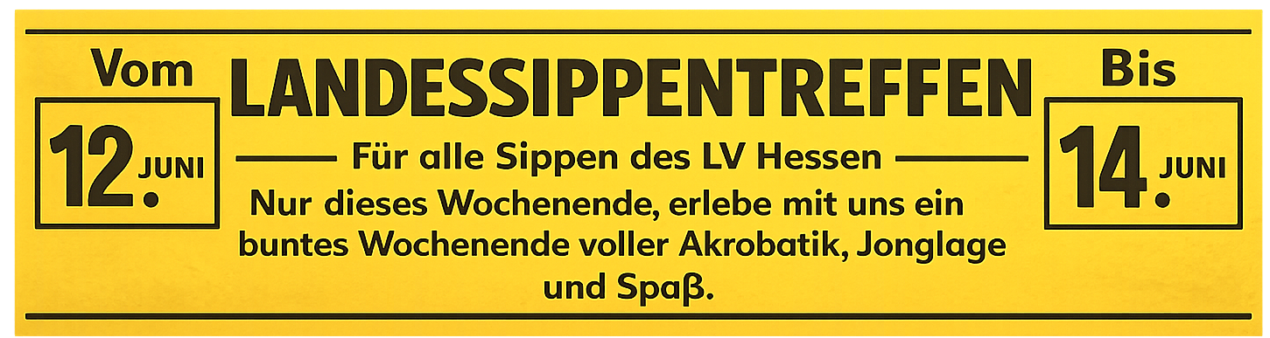
Der Zirkus „DoTTeR“
kommt zum Landessippentreffen!

Sei auch du mit deiner Sippe dabei!

Erlebe ein buntes Wochenende voller Akrobatik, Jonglage und Spaß! Vorkenntnisse sind nicht nötig!
Melde dich jetzt bei deiner Sippenführung an.


Wir freuen uns auf dich!
Dein DoTTeR

Hiermit melde ich mich/mein Kind ____________________________________________,
zu dem Landessippentreffen des BdP Landesverband Hessen e.V. vom 12.06 -14.06.2026 an.

Ich esse: vegan O vegetarisch O
Ich habe folgende Allergien:

______________________________________________________
Sonstiges, das meine Sippen/Gruppenführung wissen sollte:

__________________________________________________

Ich/mein Kind besitzt zu dem Zeitpunkt des Lagers ein Hessen/Deutschlandticket □ ja □ nein
Den Beitrag in Höhe (??? 15€ ist der LV Beitrag, darin enthalten ist das ganze LST vom Freitag abend bis Sonntag Mittag inkl. Essen, du musst also als Sifü die Anfahrts und Abfahrtskosten und mit einkalkulieren!??€) überweise ich bis zum 15.05 auf das unten genannte Bankkonto! Die Anmeldung ist bis zum 15.05. bei meiner Sippen/Gruppenführung abzugeben.
##?Taunus Sparkasse Bad Homburg?##
IBAN DEINE IBAN‘‘‘‘
BIC DEINE BIC
_____________________________ ______________________________________
Ort, Datum Unterschrift der Erziehungs-/Sorgeberechtigten
####Hier finden noch die Hinweise für Datenschutzerklärung von deinem Stamm platz#####

